113學年明義國小自治市長選舉投票注意須知

1. 請投票班級於8:45後由老師帶往投票所進行投票,如有學生須個別投票，請學生帶借書證查驗身分證明為該班學生，避免冒領選票。
2. 考量動線落實防疫,投票所改到藝才大樓演藝廳，請參閱下面圖示進行投票。

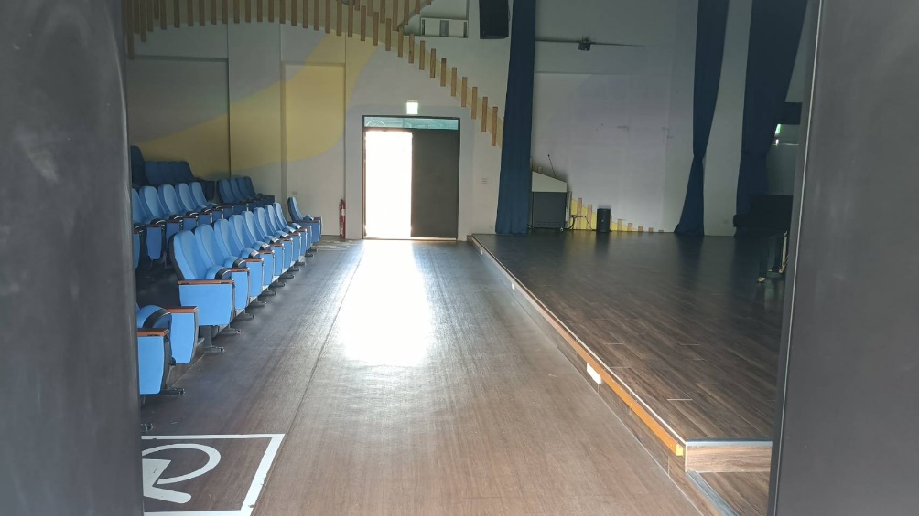

請依照

班級號碼 進入 投完從2樓出口

保持距離排隊 投票 離開

領取選票

謝謝各位老師幫忙

活動組敬上